РОССИЙСКИЙ УНИВЕРСИТЕТ ДРУЖБЫ НАРОДОВ
Факультет физико-математических и естественных наук
Кафедра прикладной информатики и теории вероятностей

ОТЧЕТ
ПО ЛАБОРАТОРНОЙ РАБОТЕ №12
дисциплина: Основы администрирования операционных систем

Студент: Лемуш Мариу Франсишку
Студ. билет № 1032239162
Группа: НПИбд-01-24

МОСКВА
2025 г.

Цель работы:

Целью данной работы является получение навыков настройки сетевых параметров системы.

Выполнение работы:
Проверка конфигурации сети:
Получим полномочия администратора: su -. Выведем на экран информацию о существующих сетевых подключениях, а также статистику о количестве отправленных пакетов и связанных с ними сообщениях об ошибках: ip -s link и информацию о текущих маршрутах: ip route show. После чего информацию о текущих назначениях адресов для сетевых интерфейсов на устройстве: ip addr show (Рис. 1.1):
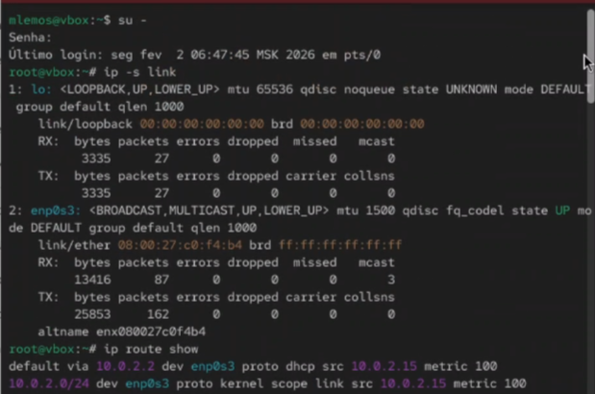
Рис. 1.1. Запуск терминала и получение полномочий администратора, вывод на экран информации о существующих сетевых подключениях, а также статистику о количестве отправленных пакетов и связанных с ними сообщениях об ошибках. Вывод информации о текущих маршрутах и назначениях адресов для сетевых интерфейсов на устройстве.

Используем команду ping для проверки правильности подключения к Интернету. Например, для отправки четырёх пакетов на IP-адрес 8.8.8.8 введём ping -c 4 8.8.8.8 (Рис. 1.2):
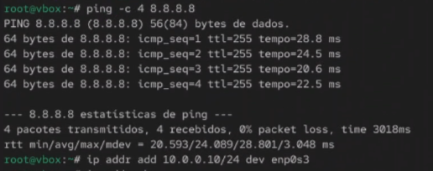
Рис. 1.2. Отправка четырёх пакетов на IP-адрес 8.8.8.8.

Добавим дополнительный адрес к нашему интерфейсу: ip addr add 10.0.0.10/24 dev enp0s3 (enp0s3 — название интерфейса, которому добавляется IP-адрес). Проверим, что адрес добавился: ip addr show (Рис. 1.3):
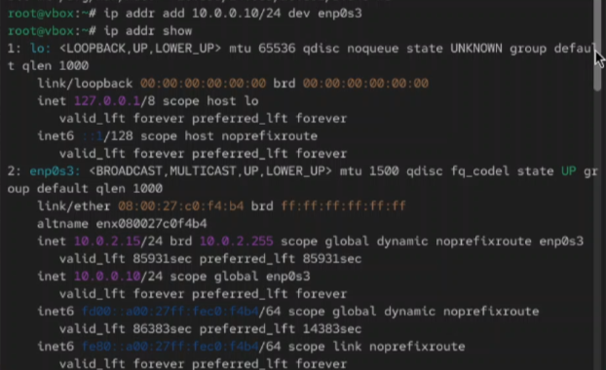
Рис. 1.3. Добавление дополнительного адреса к нашему интерфейсу, проверка добавления адреса.

Сравним вывод информации от утилиты ip (ip) (Рис. 1.4) и от команды ifconfig (ifconfig) (Рис. 1.5):
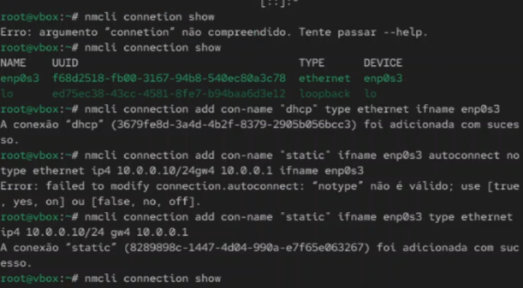
Рис. 1.4. Вывод информации от утилиты ip.

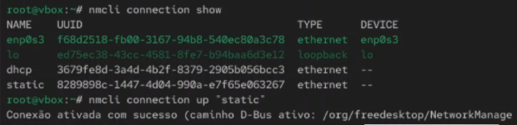
Рис. 1.5. Вывод информации после команды ifconfig.

Выведем на экран список всех прослушиваемых системой портов UDP и TCP: ss -tul (Рис. 1.6):
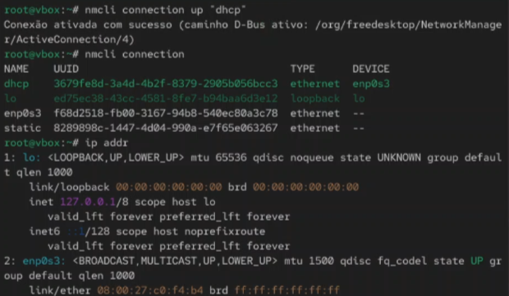
Рис. 1.6. Вывод списка всех прослушиваемых системой портов UDP и TCP.

Управление сетевыми подключениями с помощью nmcli:
Выведем на экран информацию о текущих соединениях: nmcli connection show и добавим Ethernet-соединение с именем dhcp к интерфейсу: nmcli connection add con-name "dhcp" type ethernet ifname enp0s3 (enp0s3 — название интерфейса). Далее добавим к этому же интерфейсу Ethernet-соединение с именем static, статическим IPv4-адресом адаптера и статическим адресом шлюза: nmcli connection add con-name "static" ifname autoconnect no type ethernet ip4 10.0.0.10/24 gw4 10.0.0.1 ifname enp0s3. Выведем информацию о текущих соединениях: nmcli connection show и переключимся на статическое соединение: nmcli connection up "static" (Рис. 2.1):

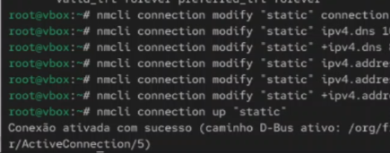
Рис. 2.1. Вывод на экран информации о текущих соединениях, добавление Ethernet-соединения с именем dhcp к интерфейсу, добавление к этому же интерфейсу Ethernet-соединение с именем static, статическим IPv4-адресом адаптера и статическим адресом шлюза. Вывод информации о текущих соединениях и переключение на статическое соединение.

Проверим успешность переключения при помощи nmcli connection show и ip addr (Рис. 2.2):
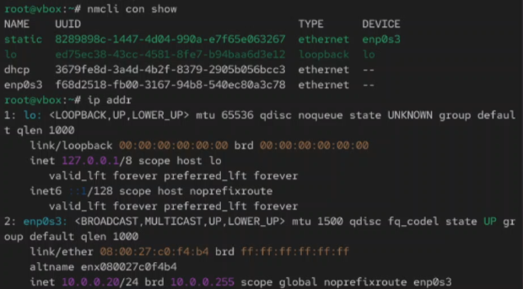
Рис. 2.2. Проверка успешности переключения.

Вернёмся к соединению dhcp: nmcli connection up "dhcp" и проверм успешность переключения при помощи nmcli connection show и ip addr (Рис. 2.3):

Рис. 2.3. Возвращение к соединению dhcp и последующая проверка успешности переключения.

Изменение параметров соединения с помощью nmcli:
Отключим автоподключение статического соединения: nmcli connection modify "static" connection.autoconnect no и добавим DNS-сервер в статическое соединение: nmcli connection modify "static" ipv4.dns 10.0.0.10 (обратим внимание, что при добавлении сетевого подключения используется ip4, а при изменении параметров для существующего соединения используется ipv4). Для добавления второго и последующих элементов для тех же параметров используется знак +. Если этот знак проигнорировать, то произойдёт замена, а не добавление элемента. Добавим второй DNS-сервер: nmcli connection modify "static" +ipv4.dns 8.8.8.8. После чего изменим IP-адрес статического соединения: nmcli connection modify "static" ipv4.addresses 10.0.0.20/24 и сразу же добавим другой IP-адрес для статического соединения: nmcli connection modify "static" +ipv4.addresses 10.20.30.40/16. После изменения свойств соединения, активируем его: nmcli connection up "static" (Рис. 3.1):
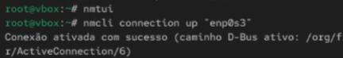
Рис. 3.1. Отключение автоподключения статического соединения, добавление DNS-сервера в статическое соединение, добавление второго DNS-сервера, изменение IP-адреса статического соединения, добавление другого IP-адреса для статического соединения, активация.

Проверим успешность переключения при помощи nmcli con show и ip addr (Рис. 3.2):
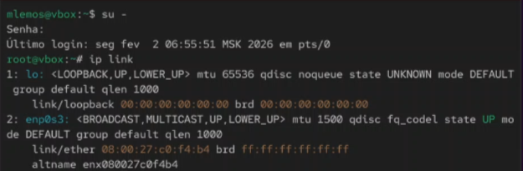
Рис. 3.2. Проверка успешности переключения.

Используя nmtui, посмотрим настройки сети на устройстве (Рис. 3.3):
Рис. 3.3. Запуск nmtui через терминал.

Посмотрим настройки сетевых соединений в графическом интерфейсе операционной системы (Рис. 3.4):
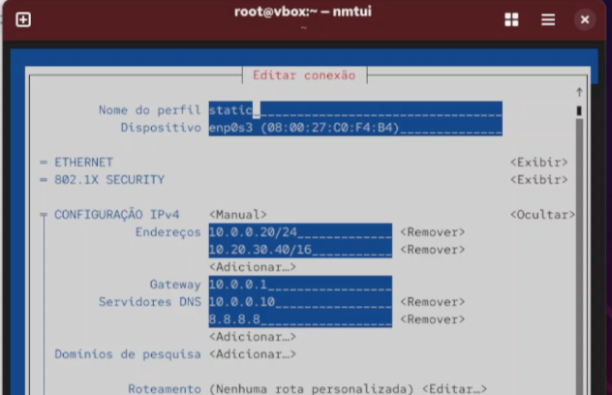
Рис. 3.4. Просмотр настроек сетевых соединений в графическом интерфейсе ОС.

Переключимся на первоначальное сетевое соединение: nmcli connection up "enp0s3" (enp0s3 — название интерфейса) (Рис. 3.5):

Рис. 3.5. Переключение на первоначальное сетевое соединение.

Ответы на контрольные вопросы:
1. Какая команда отображает только статус соединения, но не IP-адрес? ip link

или netstat
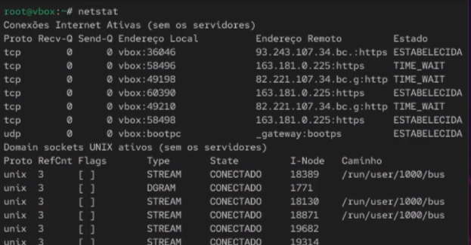
2. Какая служба управляет сетью в ОС типа RHEL? NetworkManager
3. Какой файл содержит имя узла (устройства) в ОС типа RHEL?
/etc/hosts – список всех хостов
/etc/hostname – имя хоста локального устройства
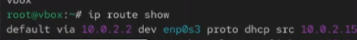
4. Какая команда позволяет вам задать имя узла (устройства)? hostamectl set-hostname
5. Какой конфигурационный файл можно изменить для включения разрешения имён для конкретного IP-адреса? Если система пытается разрешить имя и находит его в /etc/hosts, она не будет пытаться смотреть записи в DNS. Поэтому нужно изменить именно этот файл.
6. Какая команда показывает текущую конфигурацию маршрутизации? ip route show
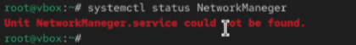
7. Как проверить текущий статус службы NetworkManager? systemctl status NetworkManager

8. Какая команда позволяет вам изменить текущий IP-адрес и шлюз по умолчанию для вашего сетевого соединения?
nmcli con mod <имя соединения> ipv4.addresses "<текущий ip>,<новый ip>'' gw4 <новый ip> - изменить текущий ip адрес и шлюз.
nmcli con mod <имя соединения> ipv4.addresses "<текущий ip>,<новый ip>'' - изменить текущий ip адрес.
route add default GW <новый ip> <название интерфейса> — изменить шлюз по умолчанию.

Вывод:

В ходе выполнения лабораторной работы были получены навыки настройки сетевых параметров системы.

